**МІНІСТЕРСТВО ОСВІТИ І НАУКИ УКРАЇНИ**

**ЧОРНОМОРСЬКИЙ НАЦІОНАЛЬНИЙ УНІВЕРСИТЕТ**

**ІМЕНІ ПЕТРА МОГИЛИ**

**НАЦІОНАЛЬНИЙ УНІВЕРСИТЕТ БІОРЕСУРСІВ І ПРИРОДОКОРИСТУВАННЯ УКРАЇНИ**

**Гуманітарно-педагогічний факультет**

***Кафедра романо-германських мов і перекладу***

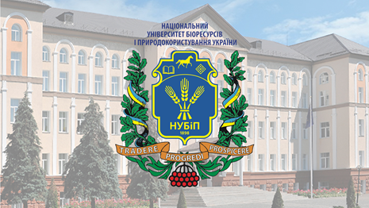

**КРУГЛИЙ СТІЛ**

**«Освітньо-науковий міст Запоріжжя-Миколаїв-Київ на тему «*Перекладач ХХІ століття –***

***агент дискурсу»*,**

**зустріч з відомим перекладачем Дар’єю Москвітіною»**

**ПРОГРАМА**

**КРУГЛОГО СТОЛУ**

**21 листопада 2022 року**

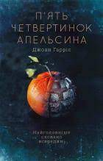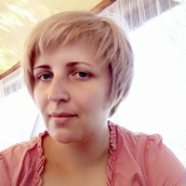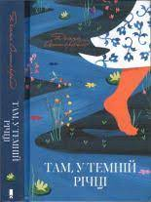

**ОРГАНІЗАЦІЙНИЙ КОМІТЕТ**

Савицька І. М. – канд. філос. наук, доцент, декан гуманітарно-педагогічного факультету, голова оргкомітету;

Личук М. І. ‒ д. філол. наук, професор, завідувач кафедри романо-германських мов і перекладу, співголова оргкомітету;

Харченко С. В. – д. філол. наук, професор, заступник декана гуманітарно-педагогічного факультету, співголова оргкомітету;

Шевченко Н. В. – канд. іст. наук, заступник декана гуманітарно-педагогічного факультету, співголова оргкомітету.

ЧЛЕНИ ОРГКОМІТЕТУ

Гольцова М. Г. – канд. філол. наук, доцент, доцент кафедри романо-германських мов і перекладу;

Кузенко Г. М. – канд. філол. наук, доцент Інституту філології Чорноморського Національного університету імені Петра Могили, завідувач кафедри теорії та практики перекладу з англійської мови.

Молоткіна Ю. О. – канд. філол. наук (доктор філософії), старший викладач кафедри романо-германських мов і перекладу.

Тепла О. М. – канд. пед. наук, доцент, доцент кафедри романо-германських мов і перекладу.

ГРАФІК ПРОВЕДЕННЯ КРУГЛОГО СТОЛУ

**21 листопада 2022 року**

|  |  |  |
| --- | --- | --- |
| 9.45–10.00 | – | Реєстрація учасників |
| 10.00–11.30 | – | Проведення круглого столу  Лінк на круглий стіл  <https://meet.google.com/uin-rbyf-suf> |
|  |  |  |
|  |  |  |
|  |  |  |

**Регламент**

Приєднання учасників, технічні налаштування – 15 хв

**Відкриття круглого столу, вітальне слово учасникам круглого столу - 25 хв**

1. **МОЛОТКІНА** Юлія Олександрівна – модератор круглого столу, кандидат філологічних наук, старший викладач кафедри романо-гермнських мов і перекладу Національного університету біоресурсів і природокористування України.
2. **КУЗЕНКО** Галина Миколаївна – кандидат філологічних наук, доцент Інституту філології Чорноморського Національного університету імені Петра Могили, завідувач кафедри теорії та практики перекладу з англійської мови.
3. **ЛИЧУК** Марія Іванівна – доктор філологічних наук, професор, завідувач кафедри романо-германських мов і перекладу Національного університету біоресурсів і природокористування України.
4. **СИДОРУК** Галина Іванівна – кандидат філологічних наук, професор кафедри романо-германських мов і перекладу НУБІП України

**Виступ головного спікера круглого столу – 15 хв**

5) **МОСКВІТІНА** Дар’я Анатоліївна – кандидат філологічних наук, доцент кафедри іноземних мов Запорізького державного медичного університету, шекспірознавиця, перекладачка. Член Національної спілки театральних діячів України. Перекладач популярної белетристики, підліткової літератури та популярного нон-фікшену.

**Секція «Запитання-Відповіді» (Q&A) – 40 хв**

Спікер відповідає на запитання здобувачів та гостів круглого столу. Обговорення дискусійних питань.

11.20 – 11.30 – Підведення підсумків

Ухвалення резолюції

Обмін досвідом